ASIGNATURA: EDUCACION FISICA

NOMBRE ESTUDIANTE: ____________________________________________

CURSO 7° Básico GUIA N° 15 LETRA: A-B-C FECHA: 07/07/2020

Unidad 2: Juego colectivo

Se espera que los estudiantes desarrollen sus habilidades motrices en, al menos, un deporte de colaboración y uno de oposición/colaboración. Que trabajen en equipo, implementen estrategias y apliquen las reglas y principios de las actividades deportivas.
OB: Participar en una variedad actividades físicas y/o deportivas de su interés y que se desarrollan en su comunidad escolar y/o en su entorno; por ejemplo: Integrarse en talleres de actividades físicas y/o deportivas extraprogramáticas que se desarrollan en su comunidad y/o entorno. Asumir variados roles en la participación y promoción de una vida activa. Utilizar los entornos cercanos para realizar alguna actividad física y/o deportiva (plazas, parques, entre otros).:

MATERIALES DE LA CLASE: botella con agua (solo agua) ropa y calzado adecuado para la misma además de una buena disposición, edemas la Casa, sillas, muebles, cojines alfombras etc.
La clase tiene: inicio – desarrollo - finalización (vuelta a la calma)

La clase tiene: inicio – desarrollo - finalización (vuelta a la calma)

INICIO DE LA CLASE: Al inicio de cada clase siempre debemos recordar que se tiene que realizar un calentamiento según la actividad que vas a realizar, el esfuerzo que debemos hacer para llevarla a cabo

El calentamiento siempre debe iniciar con un movimiento articular como se indica en esta clase y después un calentamiento muscular en estiramientos simples de todo el cuerpo. (articulaciones)

A continuación, debes desarrollar los movimientos implícitos en las imágenes

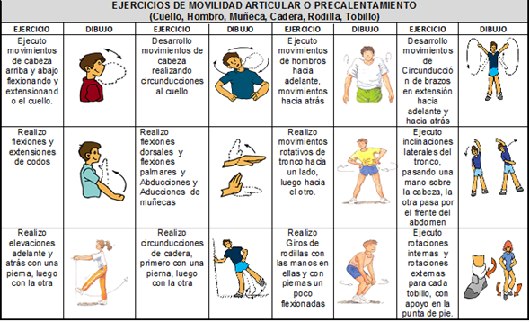

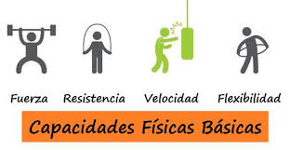

DESARROLLO: EJERCICIOS SIMPLES

- Salto tijera: Trabaja los abdominales, brazos, espalda, hombros, glúteos y piernas, y se realiza parándose derecho, separando los pies a la misma anchura de los hombros y posterior a eso saltando con los brazos sobre la cabeza y las piernas extendidas. Todo para luego volver a la posición inicial.

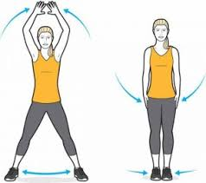

- Salto con patada al glúteo: consiste en pararse de pie con las rodillas ligeramente flexionadas, para luego comenzar a saltar llevando un pie a la vez al glúteo. Al terminar el ejercicio, aterriza con las rodillas flexionadas para amortiguar la caída. Esto mejora la resistencia física.

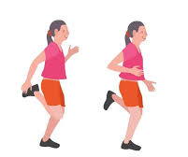 - Circuitos con obstáculos: con los implementos que tenga en casa se puede armar una serie de pruebas para que los niños las vayan superando a través de saltos, trotes o haciendo equilibrio. Esta es una opción para que puedan moverse libremente entre cojines, sillas e incluso cajas de cartón.  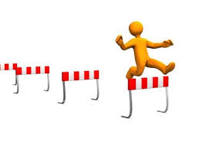 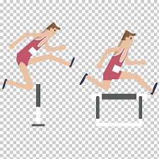

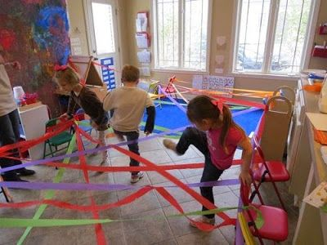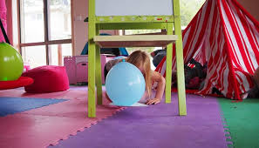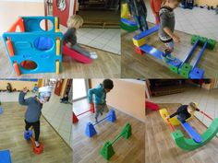

FINALIZACION: estiramientos y soltura en la vuelta a la calma para lograr volver al estado tranquilo del cuerpo

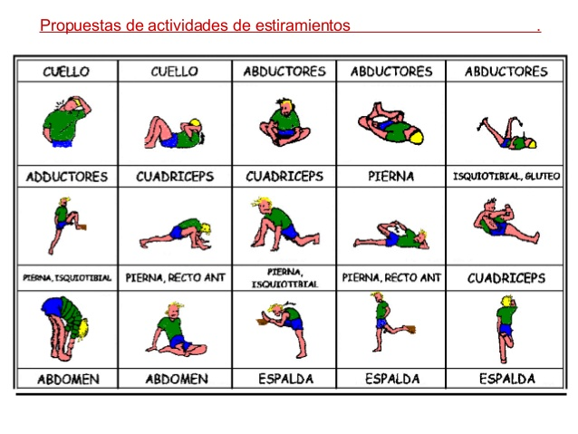

hábitos higiénicos son fundamentales el cuidado personal y social, lavarse manos cara mejor si se pueden duchar con agua tibia

